1. А=2, Б=30. Одреди А*(Б*2)=___

2. А=2, Б=30. Одреди (А*2)*Б.
А. 125
Б. 120
В. 140

3. А=4, Б=20. Одреди А*(Б/2).
________________________

4. А=4, Б=20. Одреди (А/2)*Б.
А. 40
Б. 50
В. 80

5. Производ 2 броја је 300. Колики ће бити производ ако један од чинилаца повећамо 2 пута?
А. Производ ће бити 500
Б. Производ ће остати исти
В. Производ ће бити 600

6. (40/2)*4=20*4=80- Шта се десило са 1. чиниоцем?
А. Повећао се 2 пута
Б. Смањио се 2 пута
В. Остао је исти

7. У аутобусу је било 10 путника. Цена једне карте је 60 динара. Колико су плаћене све карте?
А. 600 динара
Б. 700 динара
В. 800 динара

8. Да је аутобусу било 2 пута мање путника, колико би тада коштале све карте?
_____________________________________

9. A=10, Б=10. Одреди (А*2)*Б.
__________________________

10. Производ 2 броја је 300. Колики ће бити производ ако један од чинилаца смањимо 2 пута?
А. 150
Б. 300
В. 600

11. Користећи својство сталности производа израчунај: 18*50=___. Резултат је:
______________________________________

12. А=6, Б=40. Одреди (А/2)*Б.
А. 80
Б. 100
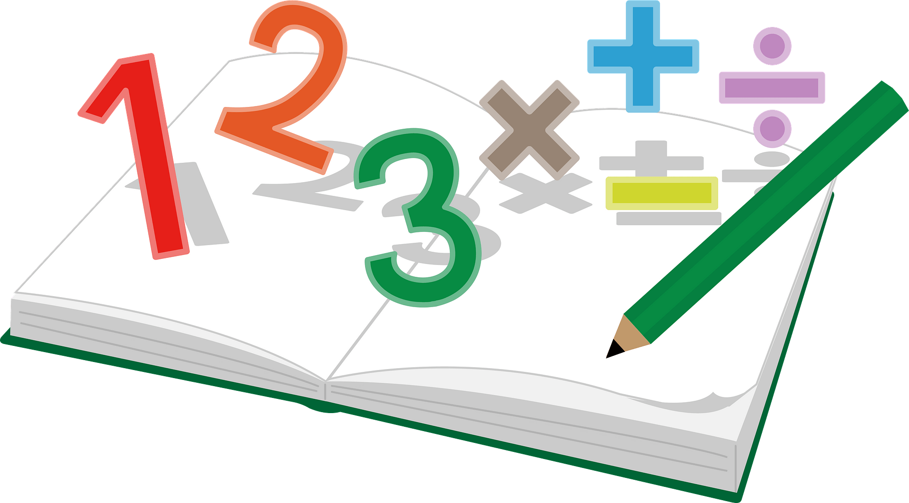
В. 120

13. А=2, Б=100. Одреди (А*2)*Б.
___________________________

14. Користећи својство сталности производа израчунај: 23*20=___. Резултат је:
______________________________________

15. А=8, Б=50. Одреди (А/2)*Б.
А. 300
Б. 250
В. 200

